CLASE 3 – PLATZI – LARAVEL PHP
(INICIA EL PROYECTO DE LARAVEL)

→ Para levantar el servidor que contiene laravel debemos ejecutar el comando:

Ahora nos dirigimos a la ruta que aparece en la pantalla anterior en nuestro navegador.

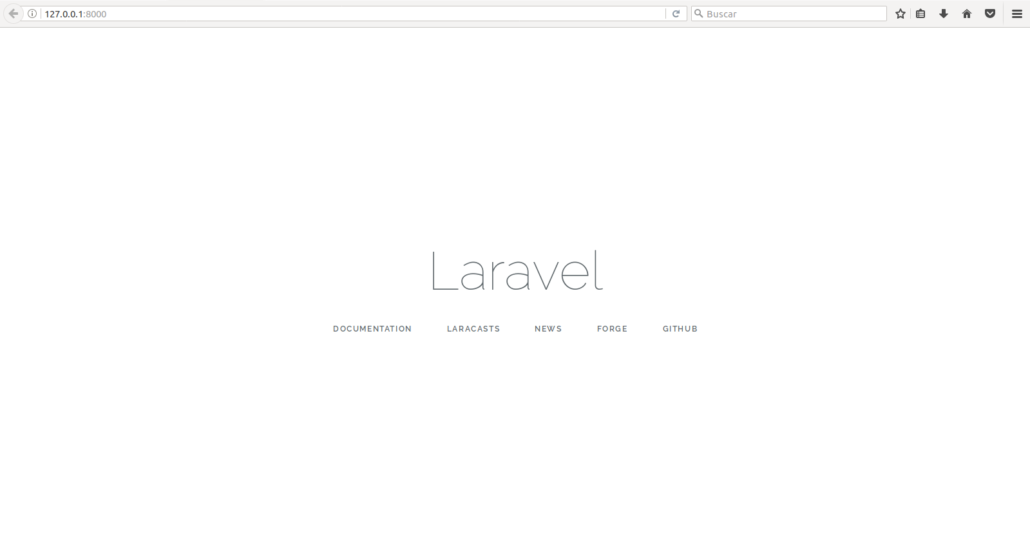

Como vemos esta es el dashboard de laravel

